新北國際AI+智慧園區招商案公開標租案(第1次公告) 投標須知
- 新北市政府經濟發展局（以下簡稱本機關）為標租下列標的，特訂定本須知。
- 招標標的名稱及數量摘要為「新北國際AI+智慧園區招商案公開標租案(第1次公告) 」

壹、招商案說明
- 標租目的
為活化公有土地，提供廠商用地需求，促進產業發展，帶動林口區經濟活絡及就業機會增加，辦理本招商案。
- 招標模式
- 招標方式為公開招標(綜合評選)。
- 本機關「不允許」投標人以「共同投標」方式參與本案之投標。
- 基地說明
- 投標基地位置、地籍及權屬
- 新北國際AI+智慧園區招商案公開標租案(第1次公告)（以下簡稱本案），用地範圍包括新北市林口區新頭湖段54、61、68、69、75地號等5筆土地(以下簡稱本案基地)，總面積30,397.71平方公尺（土地清冊如下表，如因更正、分割、重測等原因致標示面積有所變動，以地政機關登記之資料為準），所有權人為新北市，管理機關為新北市政府地政局。
- 本案用地依地號以下表區分為第1、2、3區，並組合成7種投標方案，廠商應於「投標區域及每月每平方公尺租金標價單」上選擇其中1種投標方案填寫每月每平方公尺報價。
編號 | 行政區 | 地段 | 地號 | 面積  (平方公尺) | 投標區域  (如下圖1標示) | 區域面積  (平方公尺) | 所有權人  (管理單位) | 使用分區
1 | 林  口  區 | 新  頭  湖  段 | 54 | 8,508.94 | 第1區 | 12,541.07 | 新北市  (新北市政府地政局) | 第三之二種  產業專用區
2 | 林  口  區 | 新  頭  湖  段 | 61 | 4,032.13
3 | 林  口  區 | 新  頭  湖  段 | 68 | 1,946.29 | 第2區 | 9,347.6 | 新北市  (新北市政府地政局) | 第三之二種  產業專用區
4 | 林  口  區 | 新  頭  湖  段 | 69 | 7,401.31
5 | 林  口  區 | 新  頭  湖  段 | 75 | 8,509.04 | 第3區 | 8,509.04 | 新北市  (新北市政府地政局) | 第三之二種  產業專用區
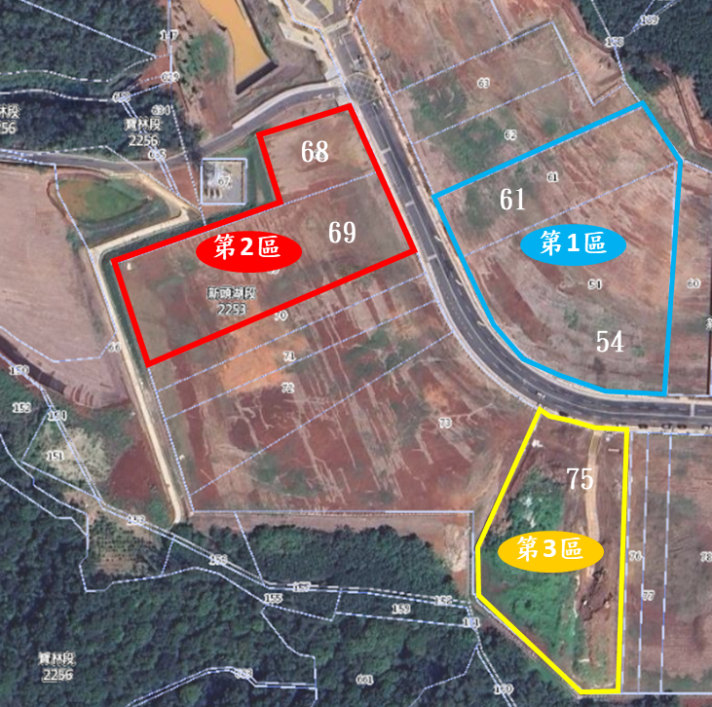
圖1：本案基地位置圖
- 所有權人(管理機關)：新北市(新北市政府地政局)。
- 使用分區：第三之二種產業專用區。
- 土地現況：將以素地交付。
- 進駐產業規定：光學精密儀器產業、電子通訊產業、電子零組件製造業、機械設備製造業。
- 租賃期間
- 本案租賃期間1次簽訂自簽訂租賃契約之日起算30年(含)，包括興建期間及營運期間。
- 承租人於租賃期間內無重大違反租賃契約之情事者，承租人有意續租者，應於租期屆滿日前1年至租期屆滿日前6個月之期間內，以書面向本機關申請續租，逾期未申請者，視為放棄續租權利，土地由本機關收回。本機關受理續租申請時，依下列事項辦理：
- 續租年限：續租期間1次簽訂10年，續租次數至多以2次為限。
- 續租條件：承租人續租時，在符合本機關審定之進駐產業類別，承租人須重新提出「投資計畫書」供本機關重新核定，除租期另議及每月租金金額由甲方參考當時委託查估價格另定之，其餘依本標租案租賃契約相當條件，與本機關新訂租賃契約。
(詳租賃契約第2.2條)
- 本機關就本案訂有底價，並公告底價。每月每平方公尺公告底價：「新臺幣163.65元（基礎租金）+當年度每月每平方公尺公告地價乘以1%」 (本標的114年公告地價為6,900元/平方公尺)。
- 土地租金計收及調整方式
- 每年租金為「每月每平方公尺租金」乘以12個月再乘以選定區域面積(單位:平方公尺)。(四捨五入至整數位)
- 每月每平方公尺租金＝「新臺幣每月每平方公尺報價金額（基礎租金）+當年度每月每平方公尺公告地價乘以1%」(四捨五入至小數點第二位)」。本標的114年公告地價為6,900元/平方公尺，每月每平方公尺公告地價乘以1%=5.75元，每月每平方公尺租金倘加總低於169.4元，以169.4元計。
- 公告地價依內政部公告為準，租賃期間土地公告地價變動時，租金應配合調整。
- 承租人應於每年1月31日前繳納該年度租金，未如期繳納者，每逾1日，應依該年度1月1日郵政儲金一年期定期儲金固定利率，按日加計遲延利息，並於欠額繳付時一併繳納。本機關將以書面方式通知予承租人，向指定行庫帳戶繳納。
- 承租人應於簽約日起30日內繳納首期租金，首期租金計收期間為簽約日起至同年12月31日，依計收期間日數占該年全年日數之比例計收金額(四捨五入至整數位)；末期租金計收期間為當年1月1日起至契約末日止，依計收期間日數佔該年全年日數之比例計收金額(四捨五入至整數位)。
- 自簽約日第5個會計年度(含簽約年度)起調整基礎租金，依行政院主計總處公布之台灣地區消費者物價指數(總指數)為基準，以「前一年度之簽約日相當月份」和「簽約日月份」相比之漲幅比例調整「基礎租金」，並每3年調整一次租金，每次調整均與前次引用之調整年度月份的消費者物價指數(總指數)比較，上限為5%，如物價下跌或持平，則維持前期「基礎租金」。
- 為鼓勵廠商投資林口區，自承租人簽約日起3年內，每年租金收取「承租面積(單位:平方公尺)*(當年度公告地價乘以1%)」(四捨五入至整數位)，本租金優惠不因其他因素展延，餘依前述規定計收租金。
- 稅費負擔
- 本案基地除地價稅外其餘各項稅捐概由承租人負擔，承租人並應依期限繳納，如逾期繳納者，應一併負擔滯納金及滯納利息。
- 廠商應另繳納「加值型營業稅」，由本機關提供「機關團體銷售貨物或勞務申報銷售額與營業稅繳款書」，於繳納土地租金次期(月)15日前逕向國稅局繳納。
- 土地使用限制
- 不得請求讓售本案基地。
- 本案基地不得轉租、分租、設定負擔或供作其他類似使用。
- 不得要求就本案基地設定地上權。
- 除經本機關同意，承租人不得將本案基地建築物及設施全部或一部移轉、出租、出借或以其他方式提供他人使用。
- 承租人不得將其標租權利義務轉予他人。
- 承租人應依據投資計畫書載明之產業使用本基地並自簽約日起10年內不得調整進駐產業類別，如有違反，甲方得終止契約。自簽約日起第11年起，在符合本機關審定之進駐產業類別，承租人確實遵照本次土地標租審查時所提出之「投資計畫書」於，於契約期間內盡其最大努力，具體實現該計畫之內容，但因產業發展趨勢、經濟變遷或其他企業營運考量，致需變更或調整「投資計畫書」之內容者，承租人得提出變更或調整「投資計畫書」，經本機關書面同意後，使得變更或調整產業類別。
- 其他應注意事項
- 75地號現地上仍有重劃前廢棄物，本基地投標人應於等標期間內自行前往本案基地現勘(基地開放時間將另於本局官網公告)，並自行查閱都市計畫土地使用分區管制要點、都市計畫法新北市施行細則、都市設計審議原則及相關法令或至該管地政事務所查證相關圖籍資料，得標後以現況點交，本機關就土地地上及地下實際情形不負瑕疵擔保責任，得標廠商須自行清理本基地地上或地下之廢棄物，相關作業費用不得向本機關主張任何權利。
- 54、61、68、69地號抵費地投標人得於應於等標期間內自行前往本案基地現勘(基地開放時間將另於本局官網公告)，並自行查閱都市計畫土地使用分區管制要點、都市設計都市計畫法新北市施行細則、都市設計審議原則及相關法令或至該管地政事務所查證相關圖籍資料，得標後以現況點交，本機關就土地地上及地下實際情形不負瑕疵擔保責任，得標廠商若簽約後發現地下埋有廢棄物請自行清理，相關作業費用不得向本機關主張任何權利。
- 承租人自得標之日起除地價稅外，其餘各項稅捐概由承租人負擔。
- 依據變更林口特定區計畫細部計畫書(第三種產業專用區)規定，於本計畫區內，申請新設工廠使用之建築物，依下列規定辦理：
- 本計畫區內未設置污水處理廠前，申請新建工廠使用之建築物者，起造人除應依建築法令規定設置建築物污水處理設施以取得使用執照外，另為妥善處理相關產業污水，應於建築設計時預留未來產業污水處理所需管道及空間，並於工廠設立階段時至少應設置預鑄式污水處理設施，經環保主管機關審查核可，始得核發工廠登記，相關產業污水設置作業事項由本府主管機關另訂之。
- 各廠商若屬從事「水污染防治法事業分類及定義」所規範之事業者，應依水污染防治法相關規定取得水污染防治許可文件後，始得從事廢污水產出之相關行為。本計畫區之污水下水道及污水處理廠設置完成後，進駐之廠商應申請納管。
- 承租人所提之投資計畫書未經本機關核定前，承租人於本基地不得有其他建築或工程行為，若經本機關查證有建築或工程行為者，本機關得依契約規定終止契約。
- 承租人所提之投資計畫書未經本機關核定前，承租人於本基地不得有其他建築或工程行為，若經本機關查證有建築或工程行為者，本機關得依契約規定終止契約。
- 本標租案租賃契約應經公證，公證費用承租人負擔。公證書上應載明如承租人不給付租金、違約金，或未於契約關係消滅返還租賃物時，本機關得逕付強制執行。
- 承租人欲辦理保稅工廠登記者，不得因其保稅工廠登記申請被否準，而要求終止租約。
- 為防範入侵紅火蟻藉由帶土花卉、種苗、草皮、栽培介質及土方工程(出、入)傳播，承租人應依行政院農業委員會頒訂之「營建基地紅火蟻偵察、防治及植栽與土石方移動管制標準作業程序」、「花卉、種苗及栽培介質防範紅火蟻移動管理作業要點」、「紅火蟻標準作業程序」及內政部營建署頒訂之「領得建造(雜項)執照建築基地入侵紅火蟻監測及防治標準作業流程」等有關規定辦理。
- 承租人應盡善良管理人之注意，防止本案基地之土壤及地下水遭受污染。如發生污染情形，承租人應依相關法令負繳交罰鍰之責，另本機關得限期要求承租人辦理污染場址之調查評估、應變措施及整治並完成汙染改善，所需費用由承租人負擔，如造成任何損害，承租人亦應負完全責任，若未於期限內完成改善，本機關得依契約規定終止契約。
- 其餘未載事項請詳見招標公告及租賃契約書草案。

貳、投標作業規定
- 投標人資格條件
- 投標人資格
- 依中華民國法律成立之我國公司（包含外國公司在我國成立之子公司，但不含大陸地區之營利事業在我國成立之子公司）。
- 依中華民國法令經經濟部認許及核准，並辦理分公司登記之外國公司。
- 產業限制：光學精密儀器產業、電子通訊產業、電子零組件製造業、機械設備製造業。
- 投標文件：投標人應詳閱本須知與全部投標文件，並依照本須知相關規定準備，投標文件應備齊並於規定時間內送達指定處所。除本須知另有規定者外，投標人不得以任何理由請求發還、作廢、撤銷、更改、補正或補件。建議投標人於投標前，先行按本案各式須知（投標文件檢核表）內容，自我檢視投標文件是否符合規定，以避免投標文件錯誤或遺漏。
- 公司設立及其他證明文件。
- 投標廠商切結書：應加蓋公司及代表公司之負責人印章。
- 押標金繳納證明文件：投標人應於提出投標文件前完成押標金之繳納，並於投標文件中提出繳納押標金之收據或其他證明文件。
- 投標區域及每月每平方公尺租金標價單。
- 投資計畫書：應於投標時檢附投資計畫書一式15份及光碟1份，參考本須知「第參章、投資計畫書」規定撰寫。
- 投標人應提供最近二年（民國112、113年）經合格會計師簽證之財務報表；成立未滿二年者，則為經合格會計師簽證之全部年度之財務報表；成立未滿一年者，則為經合格會計師簽證之全部營運期間之財務月報表。
- 廠商信用之證明（投標人非票據交換機構或金融機構拒絕往來戶及最近三年無退票紀錄，其設立未滿三年者，為自設立登記日起無退票紀錄）。
- 不合格標、流標與廢標之處理
- 不合格標之定義
開標有下列情形之一者，為不合格標：
- 投標人資格不符本須知所規定之資格。
- 投標文件經審查不合規定。
- 未填具投標區域及每月每平方公尺租金標價單、或所填報價每月每平方公尺租金低於「新臺幣163.65元（基礎租金）+當年度每月每平方公尺公告地價乘以1%」(四捨五入至小數點第二位)」、或非以中文大寫填寫報價單、或所填報價經變更修改、或於報價單加註其他條件（詳如投標區域及每月每平方公尺租金標價單之說明）。
- 投標人未附押標金繳納證明文件、或押標金金額不足、或不符合本須知規定之押標金繳付方式。
- 提送二式（含）以上不同內容之投標文件。
- 投標文件內容與法令或本須知之規定不合。
- 投標人違背投標切結書中有關規定。
- 有其他重大違反本須知之規定或精神。
- 流標之定義
於投標受理時間內無任何廠商投標者，視為流標。
- 廢標之定義
有下列情形之ㄧ者，視為廢標：
- 資格審查階段無任何投標人符合資格規定。
- 綜合評選階段無任何合格廠商達評選標準。
- 非因優勝廠商拒絕辦理，而無法完成簽約手續。
- 因優勝廠商放棄得標，致無得標廠商。
- 投標其他規定
- 投標方式
應於受理期間內以專人或郵寄方式於截止送件日期內送達或寄達新北市政府經濟發展局招商科（新北市板橋區中山路1段161號4樓），逾期恕不受理，投標人一經投標後，不得撤回。
- 收受期間
收受投標文件期間，自本須知公告日之次日起上午9時起至截止投標日下午5時整截止收件。截止投標日當日如遇國定假日或例假日，或因故停止辦公者，以次一辦公日之同一截止時間代之。
- 內容變更或補充方式與效力
本機關得因實際狀況需要，適時作必要之修訂變更及辦理補充公告，並延長截止收件期限。本須知若有任何經本機關公布之相關文件內容之解釋、補充、修訂，均以最後修訂或補充內容為準，並視為本須知之一部分。
- 補充說明
語言約定標準: 投標人所提送投標文件均應以正體中文為之，並以正體中文為準，但必要時若涉及特殊技術與材料之工程圖說，得以中英對照表示或加註英文。證明文件係外文者，應提出中文譯本，內容以中文譯本為準。
- 疑義徵詢、答覆及通訊聯絡
投標人對本須知應自行研析檢核，如認為文件內容有疑義，自公告日或邀標日之次日起等標期之1/2，其尾數不足1日者，以1日計，以正體中文書面方式向本機關請求釋疑。本機關應於截止投標日前，以書面答覆請求釋疑之投標人，並得視需要延長等標期。
主辦機關：新北市政府經濟發展局
機關首長：盛局長筱蓉
聯 絡 人：楊小姐
聯絡電話：（02）2960-3456分機5504
傳 真：（02）2964-4771
聯絡地址：（22001）新北市板橋區中山路1段161號4樓
電子信箱：AP5997@ntpc.gov.tw
- 受理廠商檢舉單位
- 法務部調查局，檢舉信箱新店郵政60000號信箱；電話：（02）29177777；傳真：（02）29188888。
- 法務部調查局新北市調查處，檢舉信箱：板橋郵政60000號信箱；電話：（02）29628888。
- 法務部廉政署受理檢舉電話：0800-286-586；檢舉信箱：10099國史館郵局第153號信箱；傳真檢舉專線：（02）2381-1234；電子郵件檢舉信箱：gechief-p@mail.moj.gov.tw；24小時檢舉中心地址：10048臺北市中正區博愛路166號。

參、投資計畫書
- 投資計畫書格式建議，如下
- 投資計畫書一律以正體中文由左而右橫向書寫，必要時得以英文附註表示，如正體中文與英文有所不同時，以正體中文為準。
- 投資計畫書之紙張大小應以A4直式為標準格式（圖表若因需要，可以A3摺頁式為之），並加封面、目錄及封底，採雙面印刷，於左側膠裝成冊，並印製15份。
- 投資計畫書封面應註明本案案名「新北國際AI+智慧園區招商案公開標租案(第1次公告)」及投標人名稱全銜。
- 投資計畫書應加目錄、編頁碼、加封面，本文（不含封面、目錄及附件）以不超過100頁為原則。
- 任何修正處須清楚訂正並加投標人之負責人印章。
- 裝訂後如有缺漏、錯誤或需補充部分，得製作勘誤表或補充說明，份數與投資計畫書份數相同，併同投資計畫書送達。
- 投標人若有建議事項，請另闢章節列入投資計畫書中說明，但是否採納由本機關考量，投標人不得以此作為撤銷參與本案投標、評選、簽約之事由；未經雙方另以書面同意納入租賃契約，不得拘束本機關。
- 投資計畫書內容建議，如下
投標人應依據本須知、本案所屬都市計畫及相關法令，就本案用地範圍進行規劃設計並提出投資計畫書。投資計畫書製作內容建議如下：
- 投標團隊介紹、經歷、實績
投標人及協力廠商（如有）之公司組織、背景、商譽、財務及經營狀況（包含實收資本額、財務狀況等）、投標本案動機、相關實績。
- 產業類別、未來產業規劃發展
光學精密儀器產業、電子通訊產業、電子零組件製造業、機械設備製造業，且對周邊產業聚落成形之可能性或衍生效益。
- 土地使用及興建施工計畫
包含但不限於規劃理念、發展定位、土地使用計畫、建築量體及建築空間配置、建築經費概算、開發期程及控管方式(請具體敘明規劃取得使用執照並開始營運之期限，為簽約之日起60個月內，此將成為契約之一部分，請確實填寫)、資金來源、是否申請綠建築/智慧建築標章等。
- 營運管理計畫
包含但不限於整體經營理念、市場分析、人力組織架構、財務計畫、資產及設備管理計畫、風險管理計畫、移轉及返還計畫。
- 睦鄰及回饋計畫
包含但不限於汙染防治計畫、廢棄物再利用計畫、交通衝擊改善計畫(如設置公共自行車停車位)，並應敘明是否願意設置或認養公共設施、提供一定比例在地就業機會或其他實質回饋，回饋内容(包含回饋時程、受益對象等)請具體、量化闡述，未來並應作為契約之一部，確實執行。
- 每月每平方公尺租金標價
應提出每月每平方公尺租金標價之說明。本案每月每平方公尺公告底價：「新臺幣163.65元（基礎租金）+當年度每月每平方公尺公告地價乘以1%」(四捨五入至小數點第二位)」(即每月每平方公尺報價金額)」，投資計畫書所載每月每平方公尺租金標價單應與投標之「投標區域及每月每平方公尺租金標價單」一致，如有不一致，以「投標區域及每月每平方公尺租金標價單」所載為準。
- 投資計畫書之附件
- 人員在職證明文件
投標人於投資計畫書所提及本案之專案負責人及在投標過程中為口頭簡報與答詢之人員，應以就職於投標廠商為宜，請檢附上開人員之在職證明文件（如勞工保險局核發之勞工保險被保險人投保資料表、格式為薪資之各類所得扣繳暨免扣繳憑單、學校、政府機關或公營機構出具之證明、經公證或認證之投標人自行出具之證明等）。
- 財務報表
投標人應提供最近二年（民國112、113年）經合格會計師簽證之財務報表；成立未滿二年者，則為經合格會計師簽證之全部年度之財務報表；成立未滿一年者，則為經合格會計師簽證之全部營運期間之財務月報表。
- 信用證明文件
投標人應提供票據交換機構或受理查詢之金融機構於截止投標日前半年內所出具，且可證明投標人「非屬拒絕往來戶」及「自該查覆單查詢日往前推算三年內無退票紀錄」。
- 繳納營業稅證明
(1)最近3期繳納營業稅證明文件。營利事業之主管機關准予投標人營業，但核准日至本標租案投標截止日前，皆未遇到營業稅申報截止日之投標人，應繳交「營業稅主管稽徵機關核發之核准設立登記公函及申領統一發票購票證相關文件（依法令規定得免用統一發票者，得免附申領統一發票購票證，惟其所檢附核准設立登記公函應載明其情形，或應另行檢附免用統一發票之證明文件）。」
(2)如為依法免納營業稅及營利事業所得稅者，應出具免繳納證明。

肆、作業、審查程序
開標、審標及得標時建請投標人派員到場。如有派員者，請攜帶「印鑑」或檢具授權書及代用印章參與開標、審標及得標。若實際出席之代理人與授權書代理人非同一人時，須攜帶新授權書、身分證明文件正本及代理人印章，供本機關查驗。
- 開標
- 開標時間：114年 8月13日上午10點30分。
- 開標地點：新北市政府4樓426會議室（新北市板橋區中山路一段161號4樓）。
- 有權參與開標之每一投標廠商人數為5人。
- 基本及資格文件審查
投標人所投之基本及資格文件，如經本機關依本案「投標文件檢核表」審查不合格者，不得為得標對象。經基本及資格文件審查後，如有廠商符合規定者，則進行下一階段之作業程序。
- 綜合評選。
- 區域選定及得標。
伍、綜合評選
- 廠商投標文件經審查其資格及規範合於招標文件規定者，始得續行參與評選。
- 本案準用新北市市有非公用不動產標租作業原則辦理 「綜合評選」。
- 綜合評選時，由評選委員會依本須知規定之評選項目、評選標準及評定方式，就資格審查合格廠商所遞送之投資計畫書及相關文件，選出最優承租人。
- 投標人應就投資計畫書內容進行簡報，並接受評選會委員之詢答。廠商簡報內容應以其所提投資計畫書內容為準，不得超出投資計畫書所述之範圍，若超出投資計畫書所述範圍，該部分不得納入評決。
- 合格廠商之簡報原則如下：
- 簡報之先後順序依本機關收受投標文件之次序為準。
- 廠商於簡報時應依指定時間準時辦理報到。如輪由特定廠商簡報，而該廠商逾時未到者，其簡報次序將順延至最末位，但如延後一次後仍未能出席簡報者，視為放棄簡報機會，由評選委員逕依投資計畫書進行評分。
- 參與評選簡報及答詢人員人數不得超過5人（含翻譯人員）。
- 各廠商簡報時，其他廠商應退席。
- 廠商簡報時間為30分鐘，答詢時間以10分鐘為原則；5家以上，簡報縮短為20分鐘，答詢時間縮短為8分鐘。
- 簡報及答詢計時於倒數5分鐘時，按鈴1聲；時間到時按鈴2聲，廠商應立即停止簡報。
- 委員提問及答詢採「統問統答」方式進行，由各委員提出所有問題後，廠商再針對所有問題一次回答。
- 廠商簡報時，如以外語發音者，請自備翻譯人員，惟簡報時間不予增加；簡報內容如有外文者，亦請加註正體中文翻譯。
- 評選委員會委員評分時，所有廠商應退席。
- 綜合評選之評選標準及評定方式
評選委員會就廠商所提投資計畫書及簡報內容，按評選項目及評選標準採序位法評選。評定方式如下：
- 由評選委員辦理序位評比，廠商經評選結果，無總評分不合格之情形者，成為合格廠商，並依加總分數高低轉換為序位。
- 總評分滿分為100分，廠商如有平均總評分計算至小數點以下二位數，小數點以下第三位四捨五入。
- 總評分不合格之情形，為「出席評選委員總評分平均值未達70分者」。
- 廠商有不合格之情形者，應予淘汰。
- 評選委員於各評選項目及子項之評分加總轉換為序位後，彙整合計各廠商之序位，以平均總評分在合格分數以上之序位合計值最低廠商為第1名，如無待協商項目，且經出席評選委員過半數之決定者為最優承租人。
- 平均總評分在合格分數以上之第2名以後廠商，如無待協商項目，且經出席評選委員過半數之決定者，亦得列為次優承租人，依序排列之。
- 個別評選委員於各評選項目分別評分後，如有不同廠商之加總分數相同致予相同序位者（例如第二名有二家），其接續之其他廠商序位以一、二、二、三、四、五方式表示。
- 評選委員會進行評選時，租金標價納入評分，並依據「投標區域及每月每平方公尺租金標價單」填寫說明規定評分。
- 如評選結果合格廠商有2家以上為同最優承租人次序，以「每月每平方公尺租金報價金額」較高者為最優承租人；「每月每平方公尺租金報價金額」仍相同時，抽籤決定較最優承租人。如評選結果合格廠商有2家以上為同次優承租人次序，以「每月每平方公尺租金報價金額」較高者為次優承租人；「每月每平方公尺租金報價金額」仍相同時，抽籤決定較次優承租人。
- 如無廠商成為合格廠商，本案廢標。
- 評審結果經本機關首長或其授權人員核定後，並就其所選投標方案與本機關簽訂契約。
- 最優承租人及次優承租人所選投標方案以外之剩餘區域土地，本機關將再就剩餘單元另案辦理公開招標作業。
陸、押標金及履約保證金
- 押標金
- 押標金額度
本案之押標金依投標之區域數計算，依據「新北市市有非公用不動產標租作業原則」押標金為標租底價換算一個月月租金總額，每一投標分區押標金額度如下表：
地段 | 地號 | 面積  (平方公尺) | 投標區域 | 區域面積  (平方公尺) | 押標金額度  (新臺幣/元)
新  頭  湖  段 | 54 | 8,508.94 | 第1區 | 12,541.07 | 2,124,457
新  頭  湖  段 | 61 | 4,032.13 | 第1區 | 12,541.07 | 2,124,457
新  頭  湖  段 | 68 | 1,946.29 | 第2區 | 9,347.6 | 1,583,483
新  頭  湖  段 | 69 | 7,401.31 | 第2區 | 9,347.6 | 1,583,483
新  頭  湖  段 | 75 | 8,509.04 | 第3區 | 8,509.04 | 1,441,431
第1區域為新臺幣2,124,457元整(例如:某廠商投標第1區+第2區+第3區共3個區域，則押標金為新臺幣5,149,371 元整)，投標人應於提送投標文件前完成繳納。
- 押標金繳付及處理方式

繳付方式

押標金得以現金或金融機構簽發之本票或支票、保付支票、郵政匯票等擇一全額繳納。

以匯款方式繳納者，向本機關指定金融機構（戶名：新北市政府經濟發展局保管金專戶，銀行：臺灣銀行板橋分行，帳號：93017502700306）匯款繳納，並取得匯款收據。

以金融機構簽發之本票或支票、保付支票、郵政匯票繳納者，應為即期並以「新北市政府經濟發展局」為受款人。

押標金之返還

押標金係以票據或憑證繳納，投標人申請當場退還原票據或憑證者，應檢具填妥及加蓋廠商投標時之印章或與代用印章印文相符之印章之退還押標申請書，申請退還。

押標金係以票據或現金繳納，申請以支票退還者，由本機關以投標人為受款人，開具劃線、禁止背書轉讓之支票，由投標人憑身分證明文件及備具印鑑章領取支票。

押標金抵付

押標金可以轉換為履約保證金。

承租人以其原繳納之押標金轉為履約保證金者，押標金金額如超出招標文件規定之履約保證金金額，超出之部分由廠商申請無息發還。

押標金沒收

投標人有下列情形之一者，其所繳納之押標金，不予發還，其已發還者，並予追繳：

最優承租人放棄得標者。

次優承租人序位以後之廠商，其「投標區域及每月每平方公尺租金標價單」上所選定之投標區域可以得標而放棄得標者。

投標人提出投標文件後，於評選程序完成前撤回投標者。

投標人以偽造或變造之文件參與投標者。

投標人借用或冒用他人名義或證件參與投標者。

投標人提送之各項證明文件經查證與事實不符，致影響評選結果者。

投標人以違反法令之行為，使投標人或其他第三人獲得本案之承租人之資格者。

投標人或其協力廠商成為本案承租人，對於本機關人員或其他投標人給予期約、賄賂、佣金、比例金、仲介費、後謝金、回扣、餽贈、招待或其他不正利益，經判決確定者。

承租人未依本須知規定繳清履約保證金者。

- 履約保證金
- 履約保證金額度
地段 | 地號 | 面積  (平方公尺) | 投標區域 | 區域面積  (平方公尺) | 履約保證金額度  (新臺幣/元)
新  頭  湖  段 | 54 | 8,508.94 | 第1區 | 12,541.07 | 1,2750,000
新  頭  湖  段 | 61 | 4,032.13 | 第1區 | 12,541.07 | 1,2750,000
新  頭  湖  段 | 68 | 1,946.29 | 第2區 | 9,347.6 | 9,500,000
新  頭  湖  段 | 69 | 7,401.31 | 第2區 | 9,347.6 | 9,500,000
新  頭  湖  段 | 75 | 8,509.04 | 第3區 | 8,509.04 | 8,650,000
第1個區域為新臺幣1,2750,000元整、第2個區域為新臺幣9,500,000元整、第3個區域為新臺幣8,650,000元整 (例如:廠商得標第1+2+3區共3區域，則履約保證金為新臺幣30,900,000元整)。
- 履約保證金繳交期限及方式

繳交期限

除押標金抵充履約保證金外，得標人應於本機關簽訂租賃契約日前完成履約保證金之繳付，以作為對本案期間內履行一切契約義務及應負責任之保證，如簽約日前未繳清履約保證金者視為放棄承租，原繳押標金不予發還。

繳交方式

請依租賃契約第6條辦理。

柒、區域選定及得標
- 最優承租人，依其「投標區域及每月每平方公尺租金標價單」上所選定之投標區域，最優先得標。
- 次優承租人序位以後之廠商，選定區域及得標：
- 依評選結果優勝次序，按其「投標區域及每月每平方公尺租金標價單」上所選定之投標區域得標，但廠商依其「投標區域及每月每平方公尺租金標價單」上所選定之投標區域已得標者，得依相同租金報價條件，在投標區域數以內重新選定區域得標。
- 最優承租人放棄得標時，得由次序位之承租人選定區域得標。
- 「投標區域及每月每平方公尺租金標價單」上所選定之投標全部或部分區域已得標者，得選擇放棄重新選定區域，再由次序位之承租人選定區域得標，而放棄重新選定區域者，其所繳納之押標金應予退還。
- 「投標區域及每月每平方公尺租金標價單」上所選定之投標全部或部分區域已得標，並於報價單勾選同意以該表格填寫之「每月每平方公尺租金標價」選定其他投標區域，其所繳納之押標金應依實際押標金補繳或退還。
- 得標及議定事項
- 得標議定事項範圍為廠商投標文件中之內容，但不含租金報價。
- 若得標廠商因優先承租序位選定區域與原投資計畫書面積不同，應於簽約次日起30日內重新提送投資計畫書。惟計畫書內容除土地使用及興建施工計畫、營運管理計畫需調整外，其餘投標階段所規劃和承諾之睦鄰及回饋計畫不得異動。
- 簽約
得標人應於本機關書面通知得標日次日起1個月內，與本機關簽訂租賃契約。如有不可歸責於得標人之事由致無法依規定期限簽訂契約，得以書面向招標機關申請展延，展延期間不得超過30日，並以1次為限。
- 點交
簽約完成後始能進行土地點交作業，本機關應於本契約簽訂日次日起15日內以書面指定期日通知得標人辦理現況點交本案用地予得標人，指定點交日至遲不得超過本契約簽訂日次日起60日。除經本機關同意外，得標人應於指定點交日當日簽認完成點交，如因可歸責於得標人之事由致點交遲延，視為得標人違約。
捌、招標文件清單
- 投標須知：21頁。
- 地籍圖查詢資料：3頁。
- 投標文件檢核表：2頁。
- 投標廠商切結書：1頁。
- 代用印章授權書：1頁。
- 投標區域及每月每平方公尺租金標價單：3頁。
- 退還押標金申請書：1頁。
- 評選委員評分表：1頁。
- 評選總表：1頁。
- 公職人員及關係人身分關係揭露表：2頁。
- 外標封（面）：1只（張）。
- 投資計畫書封面：1頁。
- 契約書草案：15頁。

新北國際AI+智慧園區招商案公開標租案(第1次公告)
地籍圖查詢資料

第一區(54、61地號)
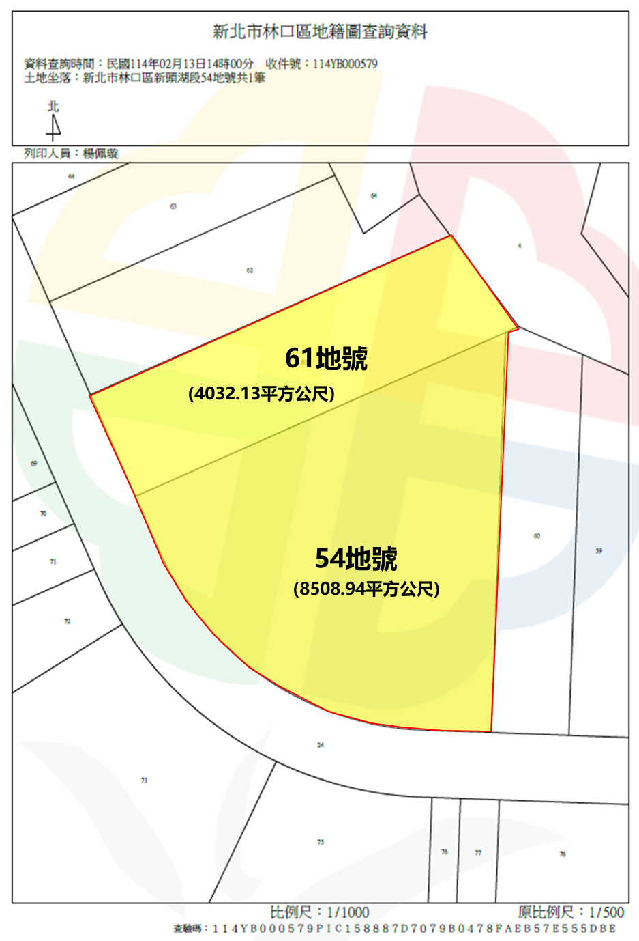

新北國際AI+智慧園區招商案公開標租案(第1次公告)
地籍圖查詢資料

第二區(68、69地號)
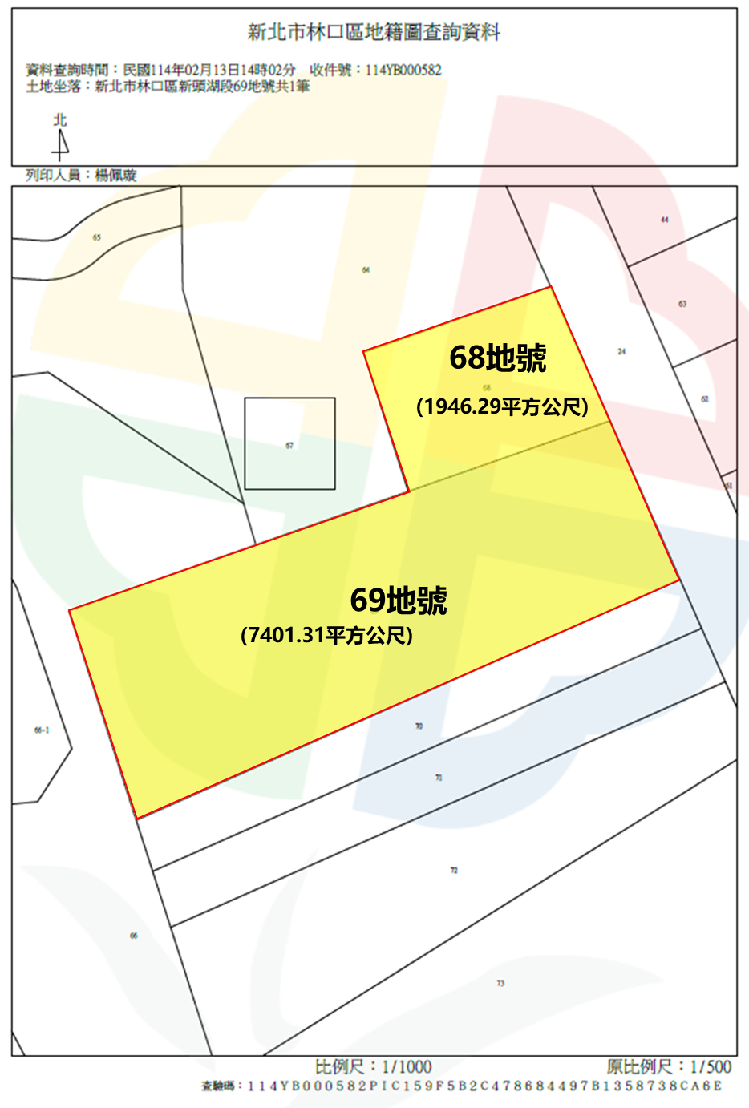

新北國際AI+智慧園區招商案公開標租案(第1次公告)
地籍圖查詢資料
- 第三區(75地號)
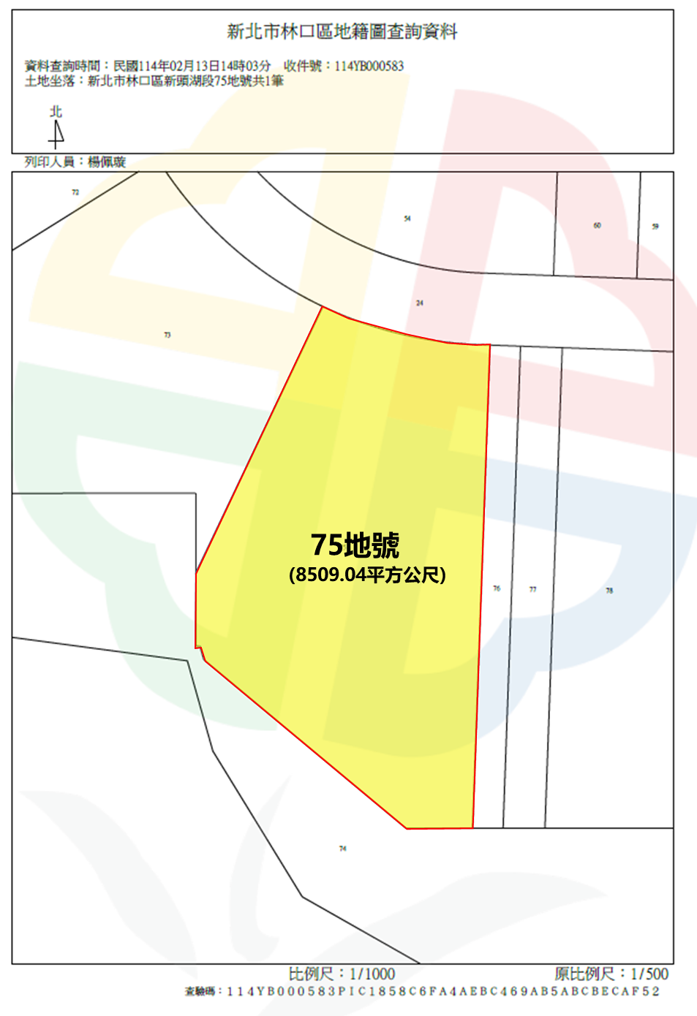

新北國際AI+智慧園區招商案公開標租案(第1次公告)

投標文件檢核表
編  號 | 審查項目 | 正本  份數 | 影本份數 | 是否  已附 |  | 審查結果  (投標人免填)
 |  |  |  | 是 | 否 | 合格 | 不合格 | 需補件、補正或其他說明
1 | 投標人資格証明文件  公司設立或變更登記證明文件 |  | 1 | 󠅹 | 󠅹
2 | 投標廠商切結書 | 1 |  | 󠅹 | 󠅹
3 | 押標金票據正本或繳納憑證影本 | 1 | 1 | 󠅹 | 󠅹 |  |  | 不得補正、補件
4 | 投標區域及每月每平方公尺租金標價單 | 1 |  | 󠅹 | 󠅹 |  |  | 不得補正、補件
5 | 投資計畫書 | 15 |  | 󠅹 | 󠅹 |  |  | 不得補正、補件
6 | 投資計畫書(光碟) | 1 |  | 󠅹 | 󠅹 |  |  | 不得補正、補件
7 | 投標人應提供最近二年（民國112、113年）經合格會計師簽證之財務報表；成立未滿二年者，則為經合格會計師簽證之全部年度之財務報表；成立未滿一年者，則為經合格會計師簽證之全部營運期間之財務月報表。 |  | 1 | 󠅹 | 󠅹
8 | 信用證明文件 | 1 | 1 | 󠅹 | 󠅹 |  |  | 正本或影本擇一
9 | 請投標人依其納稅情形擇一備標：  - 最近三期繳納營業稅證明文件。  營利事業之主管機關准予投標人營業，但核准日至本標租案投標截止日前，皆未遇到營業稅申報截止日之投標人，應繳交「營業稅主管稽徵機關核發之核准設立登記公函及申領統一發票購票證相關文件（依法令規定得免用統一發票者，得免附申領統一發票購票證，惟其所檢附核准設立登記公函應載明其情形，或應另行檢附免用統一發票之證明文件）。」  - 如為依法免納營業稅及營利事業所得稅者，應出具免繳納證明。 |  | 1 | 󠅹 | 󠅹
10 | 退還押標金申請書(得於退還押標金時提出） | 1 |  | 󠅹 | 󠅹
11 | 代用印章授權書1份(無授權免附） | 1 |  | 󠅹 | 󠅹
12 | 投標文件檢核表(本表) | 1 |  | 󠅹 | 󠅹
13 | 公職人員及關係人身分關係揭露表 | 1 |  | 󠅹 | 󠅹
備註
【請注意】投標文件如為影本，請於影本文件空白處加蓋或書寫「與正本相符」，並於影本文件加投標人、投標人負責人(代表人)印章。
投標人名稱：

投標人負責人(代表人)：

中華民國 年 月 日

新北國際AI+智慧園區招商案公開標租案(第1次公告)

投標廠商切結書
具切結書人 （投標廠商名稱） 茲依據主辦機關公告之「新北國際AI+智慧園區招商案公開標租案(第1次公告) 投標須知」（含變更及補充文件，以下簡稱「本須知」）及相關規定，投標參與「新北國際AI+智慧園區招商案」（以下簡稱「本案」）之評選，除願遵守各項作業之規定完成手續外，並承諾下列事項：
- 具切結書人所提送書表文件之記載事項均屬事實，如有虛偽，其所發生之任何糾紛及後果，概由具切結書人自行負責。
- 具切結書人所提送之證明文件如非正體中文時，具切結書人依投標須知規定所提出之中譯本文件，均與該證明文件正本相符且屬實無誤，如有虛偽，其所發生之任何糾紛及後果，概由具切結書人自行負責。
- 具切結書人如獲選為優勝廠商，同意將其所提投資計畫書之各項投資計畫內容及構想，授權本機關有權於任何地點、時間，以任何方式利用、轉授權他人利用。具切結書人不得撤銷此項授權，且主辦機關不須因此支付任何費用。
- 具切結書人茲聲明並保證所提出投標文件之內容及前項授權，無侵犯第三人智慧財產權或其他專有權利之情事。主辦機關若因具切結書人提供之資料而涉及任何侵害第三人權利之訴訟、仲裁或其他爭議解決程序時，具切結書人應自費於該等程序中為主辦機關辯護，並負擔主辦機關因訴訟、仲裁或其他爭議處理結果所生一切費用及賠償責任，或因主辦機關與第三人達成和解所須支付之賠償費用。若主辦機關因此類爭訟事件延滯本案之推動，具切結書人應負完全責任，並賠償主辦機關因此所受之損害。
以上切結事項，如未確遵辦理，願依規定負完全之責任，特立此切結書為憑。
此致
新北市政府經濟發展局
立切結書人(投標人)︰
立切結書人(投標人)負責人(代表人)：
（請加蓋公司及負責人印章）

中華民國 年 月 日

代用印章授權書（參加開標時使用登記印鑑者免附）

本廠商於開標時無法派員攜帶「登記印鑑」參與開標、審標及得標，故以下列代用印章代替之。並同意下列之授權：

代用印章之印文 □ □

被授權人姓名： 被授權人身分證字號：

授權範圍：授權上揭印章行使本廠商於參加「新北國際AI+智慧園區招商案公開標租案(第1次公告)」之投標、開標、審標及得標過程中之所有權利。

投標人名稱：

負責人姓名：

登記印鑑之印文□ □
中華民國 年 月 日

新北國際AI+智慧園區招商案公開標租案(第1次公告)

投標區域及每月每平方公尺租金標價單
(投標人) 聲明，
一、本廠商對投標須知、契約草案及相關附件均已完全明瞭接受，今願以投標區域及每月每平方公尺租金標價單投標，本廠商若為優勝廠商，除投標須知另有規定外，將作為本廠商選定區域及支付租金之依據。
  - 請選擇其中1種投標方案填寫每月每平方公尺租金標價，選2種以上方案者，為不合格標。
  - 每月每平方公尺租金公告底價：新臺幣壹佰陸拾參點陸伍元（基礎租金）+當年度每月每平方公尺公告地價乘以1%為新臺幣壹佰陸拾玖點肆元。
  - 114年度公告地價：6,900元/平方公尺
投標方案 | 投標  區域數 | 投標區域 | 每月每平方公尺租金(四捨五入至小數點第二位)  ※請以中文大寫書寫，所填每月每平方公尺租金之基礎租金報價金額不得低於底價新臺幣壹佰陸拾參點陸伍元整。  ※非以中文大寫書寫者，視為不合格標。
1 | 3 | 第一區+第二區+第三區 | 新臺幣 佰 拾 點 元+當年度每月每平方公尺公告地價乘以1%元整
2 | 2 | 第一區+第二區 | 新臺幣 佰 拾 點 元+當年度每月每平方公尺公告地價乘以1%元整
3 | 2 | 第一區+第三區 | 新臺幣 佰 拾 點 元+當年度每月每平方公尺公告地價乘以1%元整
4 | 2 | 第二區+第三區 | 新臺幣 佰 拾 點 元+當年度每月每平方公尺公告地價乘以1%元整
5 | 1 | 第一區 | 新臺幣 佰 拾 點 元+當年度每月每平方公尺公告地價乘以1%元整
6 | 1 | 第二區 | 新臺幣 佰 拾 點 元+當年度每月每平方公尺公告地價乘以1%元整
7 | 1 | 第三區 | 新臺幣 佰 拾 點 元+當年度每月每平方公尺公告地價乘以1%元整
二、若原選定投標區域已經前順位優勝廠商選定，本廠商□同意□不同意以前項表格填寫之「每月每平方公尺租金標價」選定其他投標區域，惟區域數必須相同或低於原選定投標區域數。
投標人之公司印章 | 投標人商負責人印章 | 備註
 |  | 本標價單亦為「本招商案契約」之附件，其效力視同契約之一部分。
中華民國 年 月 日

投標區域及每月每平方公尺租金標價單填寫說明
- 投標人應按本標價單格式填寫，並加蓋公司及負責人印章。
- 投標人應以不可擦拭之工具（如黑色或藍色之墨筆、鋼筆、原子筆等）及方式（如打字、蓋章等）依式填寫，且字跡清楚。
- 請選擇其中1種投標方案填寫每月每平方公尺租金標價金額﹝新臺幣 佰 拾 點 元+當年度每月每平方公尺公告地價乘以1%元整(即每月每平方公尺報價金額)﹞，選2種以上方案者，為不合格標。
- 投標文件如未包含本標價單或本標價單所填內容有缺漏者，不得補正及補件，視為不合格廠商。

次優承租人序位以後之廠商，選定區域及得標說明
- 依評選結果優勝次序，按其「投標區域及每月每平方公尺租金標價單」上所選定之投標區域得標，但廠商依其「投標區域及每月每平方公尺租金標價單」上所選定之投標區域已得標者，得依相同租金報價條件，在投標區域數以內重新選定區域得標。
- 「投標區域及每月每平方公尺租金標價單」上所選定之投標區域已得標者，得選擇放棄重新選定區域，再由次序位之承租人選定區域得標。
- 「投標區域及每月每平方公尺租金標價單」上所選定之投標全部或部分區域已得標者，得選擇放棄重新選定區域，再由次序位之承租人選定區域得標，而放棄重新選定區域者，其所繳納之押標金應予退還。
- 「投標區域及每月每平方公尺租金標價單」上所選定之投標全部或部分區域已得標，並於報價單勾選同意以該表格填寫之「每月每平方公尺租金標價」選定其他投標區域，其所繳納之押標金應依實際押標金補繳或退還。
- 得標及議定事項
舉例：
公司 | 評分序位 |  | 投標區域 | 得標說明
B公司 | 1 | 最優承租人 | 第一區 | 所選定之投標區域，最優先得標
C公司 | 2 | 次優承租人 | 第一區+第二區 | 因為第一區已由最優承租人得標，若C公司同意以前項表格填寫之「每月每平方公尺租金標價」選定其他投標區域，惟區域數必須相同或低於原選定投標區域數，所以C公司可以單獨選擇第二區或選擇第二區+第三區得標。
A公司 | 3 | 第三承租人 | 第一區+第三區 | 若C公司僅選擇第二區，A公司則可以選擇第三區得標；若C公司選擇第二區+第三區，Ａ公司則無法選擇。

退還押標金申請書（廠商得先行填妥，並於退還押標金時再行提出）
案名 | 新北國際AI+智慧園區招商案公開標租案(第1次公告)
基本  資料 | 投標人
基本  資料 | 押標金  金額 | 元正
基本  資料 | 繳納  押標金  種類 | □支票( 銀行 分行，支票號碼 )  □其他( )
領取人資料 | 姓名 |  |  | 身分證  字號
領取人資料 | 地址
領取  日期 | 年 月 日 |  |  | 廠商及負  責人蓋章
領取人簽名 |  |  |  | 廠商及負  責人蓋章
存款行庫
行、庫、局名稱 |  |  |  | 戶名
種類 |  |  |  | 帳號
地址 |  |  |  | 備註 | 戶名以投標人(廠商)本身存款戶為限並請檢附存摺影本。
退還押標金用印（以下欄位廠商免填）
監
印
核定  人員 |  | 承辦單  位人員

新北國際AI+智慧園區招商案公開標租案(第1次公告)
評選委員評分表
委員編號：
項次 | 評選項目 | 評選重點 | 配分 | 廠商編號及得分
 |  |  |  | 1 | 2 | 3
1 | 投標團隊介紹、經歷與實績 | 1.投標人及協力廠商(如有)之公司組織、背景介紹  2.投標人財務及經營狀況  3.投標本案動機及過去營運經驗 | 15
2 | 產業類別、未來產業規劃發展 | 光學精密儀器產業、電子通訊產業、電子零組件製造業、機械設備製造業，且對周邊產業聚落成形之可能性或衍生效益。 | 20
3 | 土地使用及興建施工計畫 | 土地使用及興建施工計畫包含但不限於規劃理念、發展定位、土地使用計畫、建築量體及建築空間配置、建築經費概算、開發期程及控管方式(請具體敘明規劃取得使用執照並開始營運之期限，為簽約之日起60個月內，此將成為契約之一部分，請確實填寫)、資金來源、是否申請綠建築/智慧建築標章等。 | 15
4 | 營運管理計畫 | 經營理念、市場分析、人力組織架構、財務計畫、資產及設備管理計畫、風險管理計畫、移轉及返還計畫 | 15
5 | 睦鄰及回饋計畫 | 設置或認養公共設施、提供一定比例在地就業機會或其他具體、量化之實質回饋 | 5
6 | 每月每平方公尺報價金額 | 以基礎租金163.65元作為報價，163.65元對應分數為17.5分，每增加5元為一個級距，分數增加0.5分，可增加至該項滿分為止。 | 25
7 | 簡報及答詢 | 1.廠商簡報  2.廠商答詢 | 5
總評分
序位(總評分最高者序位為1，次高者序位為2，依此類推)

備註：出席評選委員總評分平均值70分為及格分。
本表分數填列於評選總表後，併其他評選委員評分表封存，由主席代表全體委員於彌封處簽名或蓋章。
新北國際AI+智慧園區招商案公開標租案(第1次公告) 評選總表
評選委員簽名

評選日期: 年 月 日
投標人 | 1 | 2 | 3 | 4 | 評選結果出席委員  確認簽名
投標人名稱
投標區域
每月每平方公尺租金報價
委員代號 | 序位 | 序位 | 序位 | 序位
Ａ
Ｂ
Ｃ
Ｄ
Ｅ
Ｆ
Ｇ
H
I
J
K
序位和
(序位合計)
平均總評分
平均總評分
是否及格
序位名次
委員姓名
委員職業
出席或缺席
委員姓名
委員職業
出席或缺席
其他記事 | 1.評選委員是否先經逐項討論後，再予評分：  2.不同委員評選結果有無明顯差異情形：  3.評選委員會或個別委員評選結果與工作小組初審意見有無差異情形：
備註：1.本總表除涉及個別廠商之商業機密者外，投標廠商並得申請閱覽、抄寫、複印或攝影。
2.評選結果於簽報本機關首長或其授權人員核定後方生效。

公職人員及關係人身分關係揭露表
（公職人員利益衝突迴避法第14條第2項：公職人員或其關係人與公職人員服務之機關團體或受其監督之機關團體為補助或交易行為前，應主動於申請或投標文件內據實表明其身分關係。）請勾選身分(請詳閱填表說明)
表1：
參與投標案件名稱：新北國際AI+智慧園區招商  案公開標租案(第1次公告) | 案號： （無案號者免填）
□申請人非利衝法關係人(勾選後請於表單末簽名)
□申請人為利衝法關係人(請填下列資料後簽名)
表2：
公職人員：姓名： 服務機關團體： 職稱：
關係人（屬自然人者）：姓名
關係人（屬營利事業、非營利之法人或非法人團體）：

名稱 統一編號 代表人或管理人姓名
 | 關係人與公職人員間係第3條第1項各款之關係
□第1款 | 公職人員之配偶或共同生活之家屬
□第2款 | 公職人員之二親等以內親屬 |  | 稱謂：
□第3款 | 公職人員或其配偶信託財產之受託人 |  | 受託人名稱：
□第4款  （請填寫abc欄位） | a.請勾選關係人係屬下列何者：  □營利事業  □非營利法人  □非法人團體 | b.請勾選係以下何者擔任職務：  □公職人員本人  □公職人員之配偶或共同生活之家屬。姓名：  □公職人員二親等以內親屬。  親屬稱謂： (填寫親屬稱謂例如：兒媳、女婿、兄嫂、弟媳、連襟、妯娌)  姓名： |  | c.請勾選擔任職務名稱：  □負責人  □董事  □獨立董事  □監察人  □經理人  □相類似職務：
□第5款 | 經公職人員進用之機要人員 | 機要人員之服務機關： 職稱：
□第6款 | 各級民意代表之助理 | 助理之服務機關： 職稱：
簽名或蓋章：
（填表人屬營利事業、非營利之法人或非法人團體者，請一併由該「事業法人團體」及「負責人」蓋章）
填表日期： 年 月 日
此致機關：新北市政府經濟發展局

※填表說明：
1.申請人請聲明是否為利衝法所定之公職人員之關係人，並於□打勾。若否，請於表末簽章後連同補助文件一併交付補助機關。
2.如係關係人，請填寫表2，請填寫公職人員及關係人之基本資料，並選擇填寫關係人與公職人員間屬第3條第1項各款之關係。
3.公職人員之關係人請於簽名欄位簽名或蓋章，並填寫填表日期，交付補助機關。
※相關法條：
公職人員利益衝突迴避法
第2條
本法所稱公職人員，其範圍如下：
一、總統、副總統。
二、各級政府機關（構）、公營事業總、分支機構之首長、副首長、幕僚長、副幕僚長與該等職務之人。
三、政務人員。
四、各級公立學校、軍警院校、矯正學校校長、副校長；其設有附屬機構者，該機構之首長、副首長。
五、各級民意機關之民意代表。
六、代表政府或公股出任其出資、捐助之私法人之董事、監察人與該等職務之人。
七、公法人之董事、監察人、首長、執行長與該等職務之人。
八、政府捐助之財團法人之董事長、執行長、秘書長與該等職務之人。
九、法官、檢察官、戰時軍法官、行政執行官、司法事務官及檢察事務官。
十、各級軍事機關（構）及部隊上校編階以上之主官、副主官。
十一、其他各級政府機關（構）、公營事業機構、各級公立學校、軍警院校、矯正學校及附屬機構辦理工務、建築管理、城鄉計畫、政風、會計、審計、採購業務之主管人員。
十二、其他職務性質特殊，經行政院會同主管府、院核定適用本法之人員。
依法代理執行前項公職人員職務之人員，於執行該職務期間亦屬本法之公職人員。
第3條
本法所定公職人員之關係人，其範圍如下：
一、公職人員之配偶或共同生活之家屬。
二、公職人員之二親等以內親屬。
三、公職人員或其配偶信託財產之受託人。但依法辦理強制信託時，不在此限。
四、公職人員、第一款與第二款所列人員擔任負責人、董事、獨立董事、監察人、經理人或相類似職務之營利事業、非營利之法人及非法人團體。但屬政府或公股指派、遴聘代表或由政府聘任者，不包括之。
五、經公職人員進用之機要人員。
六、各級民意代表之助理。
前項第六款所稱之助理指各級民意代表之公費助理、其加入助理工會之助理及其他受其指揮監督之助理。
第14條
公職人員或其關係人，不得與公職人員服務或受其監督之機關團體為補助、買賣、租賃、承攬或其他具有對價之交易行為。但有下列情形之一者，不在此限：
一、依政府採購法以公告程序或同法第一百零五條辦理之採購。
二、依法令規定經由公平競爭方式，以公告程序辦理之採購、標售、標租或招標設定用益物權。
三、基於法定身分依法令規定申請之補助；或對公職人員之關係人依法令規定以公開公平方式辦理之補助，或禁止其補助反不利於公共利益且經補助法令主管機關核定同意之補助。
四、交易標的為公職人員服務或受其監督之機關團體所提供，並以公定價格交易。
五、公營事業機構執行國家建設、公共政策或為公益用途申請承租、承購、委託經營、改良利用國有非公用不動產。
六、一定金額以下之補助及交易。
公職人員或其關係人與公職人員服務之機關團體或受其監督之機關團體為前項但書第一款至第三款補助或交易行為前，應主動於申請或投標文件內據實表明其身分關係；於補助或交易行為成立後，該機關團體應連同其身分關係主動公開之。但屬前項但書第三款基於法定身分依法令規定申請之補助者，不在此限。
前項公開應利用電信網路或其他方式供公眾線上查詢。
第一項但書第六款之一定金額，由行政院會同監察院定之。
第18條
違反第十四條第一項規定者，依下列規定處罰：
一、交易或補助金額未達新臺幣十萬元者，處新臺幣一萬元以上五萬元以下罰鍰。
二、交易或補助金額新臺幣十萬元以上未達一百萬元者，處新臺幣六萬元以上五十萬元以下罰鍰。
三、交易或補助金額新臺幣一百萬元以上未達一千萬元者，處新臺幣六十萬元以上五百萬元以下罰鍰。
四、交易或補助金額新臺幣一千萬元以上者，處新臺幣六百萬元以上該交易金額以下罰鍰。
前項交易金額依契約所明定或可得確定之價格定之。但結算後之金額高於該價格者，依結算金額。
違反第十四條第二項規定者，處新臺幣五萬元以上五十萬元以下罰鍰，並得按次處罰。

外標封 編號：
招商案名：新北國際AI+智慧園區招商案公開標租案(第1次公告)
截止收件時間：114年8月12日下午5時整
送達地址：220242新北市板橋區中山路1段161號4樓（經濟發展局招商科）
新北市政府經濟發展局 收

投標人名稱：﹍﹍﹍﹍﹍﹍﹍﹍﹍﹍﹍﹍﹍﹍﹍﹍﹍﹍﹍﹍
地址：﹍﹍﹍﹍﹍﹍﹍﹍﹍﹍﹍﹍﹍﹍﹍﹍﹍﹍﹍﹍﹍﹍﹍﹍
請投標人務必填寫以上欄位，如未填寫者，為不合格標。

建請填寫
（請詳細填寫，以便未來聯絡之用）
投標人統一編號：
投標人之負責人或代表人：
本投標案之投標人聯絡人：
上開人員之辦公室電話號碼：
上開人員之辦公室傳真號碼：
上開人員之電子郵件信箱：
上開人員之手機號碼：

注意事項：本機關未提供郵寄封套，請廠商自備，並將本頁填妥後，粘貼於封面，或於自備封套之封面，加註前列字樣及資料，以利作業。

○○公司
投資計畫書

案名：新北國際AI+智慧園區招商案公開標租案(第1次公告)
投標人名稱：
投標人統一編號：
投標人之負責人或代表人：
投標區域：第○區

